ГБОУ гимназия 1538 ДО

Конспект НОД в средней группе
«Путешествие в осенний лес»

Составили и провели воспитатели:
Савостьянова Е.А., Мерзликина Н.А.

Москва 2015
Задачи:
Знакомить детей с изменениями в природе, знать и называть признаки осени, обобщать знания детей диких животных. О среде их обитания на основе произведений В. Бианки. Развивать внимание, речь, мышление. Воспитывать любовь и бережное отношение к природе, проявлять заботу и внимание ко всему живому.
При подготовке НОД образовательная область «Познавательное развитие» интегрируется с другими областями:
- «Речевое развитие»
- Рассматривание иллюстраций деревьев, лесных ягод, диких животных;
- Составление описательных рассказов по иллюстрациям;
- Чтение сказок, стихотворений о лесе, животных (В.Бианки);
- Разучивание артикуляционной гимнастики.
- «Социально-коммуникативное развитие»
- Беседа «Правила поведения в лесу»;
- Сюжетно-ролевые игры «прогулка в лес», «Магазин», «Зоопарк».
- «Художественно-эстетическое развитие»
- Слушание П.И. Чайковский «Времена года»;
- Аппликация «Осенний ковёр»;
- Конструирование из природного материала «Животные леса».
- «Физическое развитие»
- Динамическая пауза;
- Подвижные игры «У медведя во бору», «Хитрая лиса», «Зайцы и волк»
Материал и оборудование: ноутбук, мультимедийный проектор, экран, презентация, заготовки для аппликации.
Ход НОД.
Дети входят в зал, встают в круг.
Воспитатель: Собрались все дети в круг,
Я твой друг и ты мой друг.
Крепко за руки возьмёмся
И друг другу улыбнёмся.
Воспитатель: Ребята, я смотрю, у вас хорошее настроение. Давайте ещё раз улыбнёмся друг другу, и нашим гостям.
Воспитатель: Я предлагаю вам отправиться в путешествие, но при одном условии – если вы сможете отгадать мою загадку. Её отгадка и есть то место, куда мы с вами отправимся. Согласны?
Воспитатель:
Дом со всех сторон открыт
Он резною крышей крыт.
Заходи в зелёный дом,
Чудеса увидишь в нём.
Воспитатель даёт возможность всем желающим высказаться и подводит к выводу, что это лес.
Воспитатель: Да, я хочу вам предложить отправиться со мною в лес. Ребята, а что такое лес?
Дети: Лес – дом для растений, животных и птиц.
Воспитатель: Вы готовы отправиться в путь? Тогда не будем терять время, закроем глаза и скажем волшебные слова «повертелись, покружились, и в лесу мы очутились».
(Дети кружатся, на экране появляется слайд № 1 «Лес и Лесовичок»)
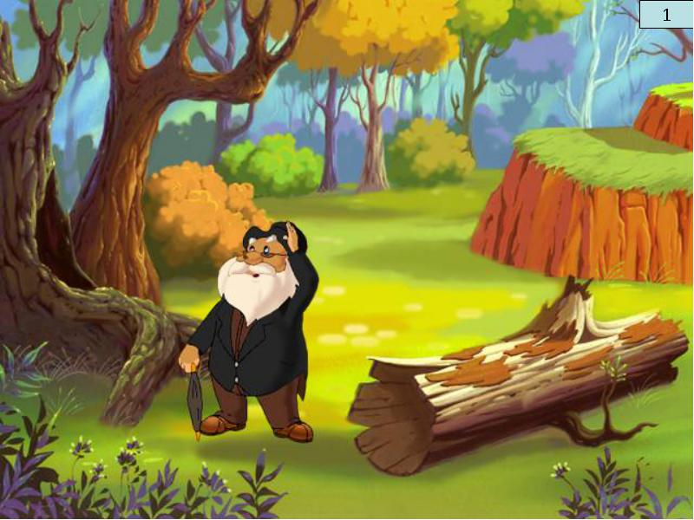
Воспитатель: Вот мы с вами в лесу, сам хозяин леса – Лесовичок нас встречает. Он говорит, что в лесу беда! Злая колдунья заколдовала лес.
Слайд № 2 «Тёмный лес»
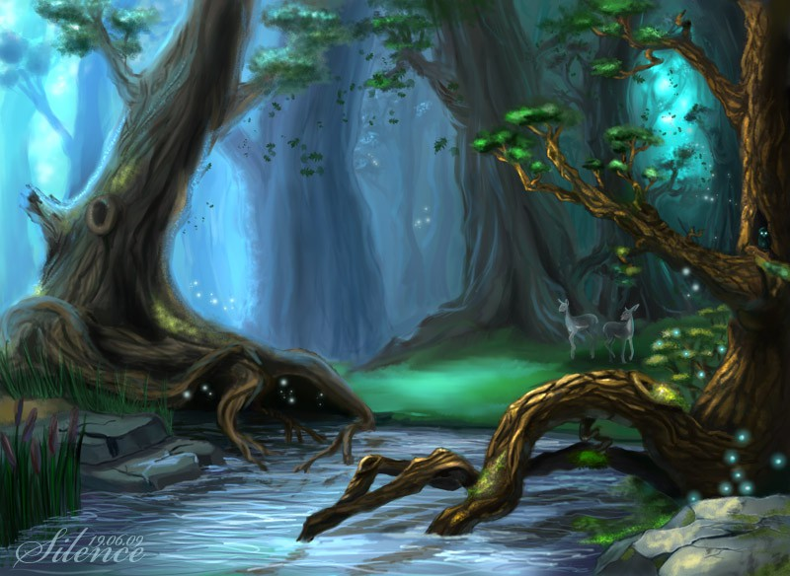
Воспитатель: Лесовичок просит нас помочь ему – расколдовать лес. Поможем ему?
Дети: Да!
Воспитатель: Ребята, какое сейчас время года?
Дети: Осень.
Воспитатель: Какие приметы осени вы знаете?
Дети: На улице стало холодно. Солнце светит мало, прячется за тучи. Тучи на небе серые, тёмные, синие. Часто идёт дождь. Листочки опадают с деревьев. На улице листопад.
Воспитатель: Ребята, давайте с вами вспомним, как В. Бианки в своих произведениях называет ветер.
Дети: Ветер-листодёр.
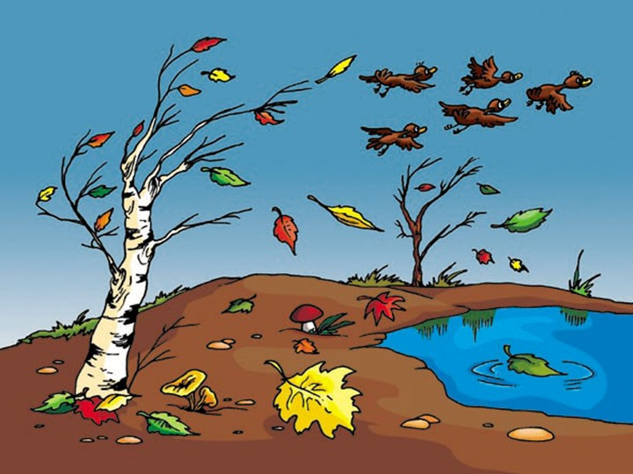

Воспитатель: Почему он так называет ветер?
Дети: Потому что ветер срывает с деревьев листья.
Воспитатель: И какими деревья становятся?
Дети: Голыми.
Слайд № 3 «Голые деревья»
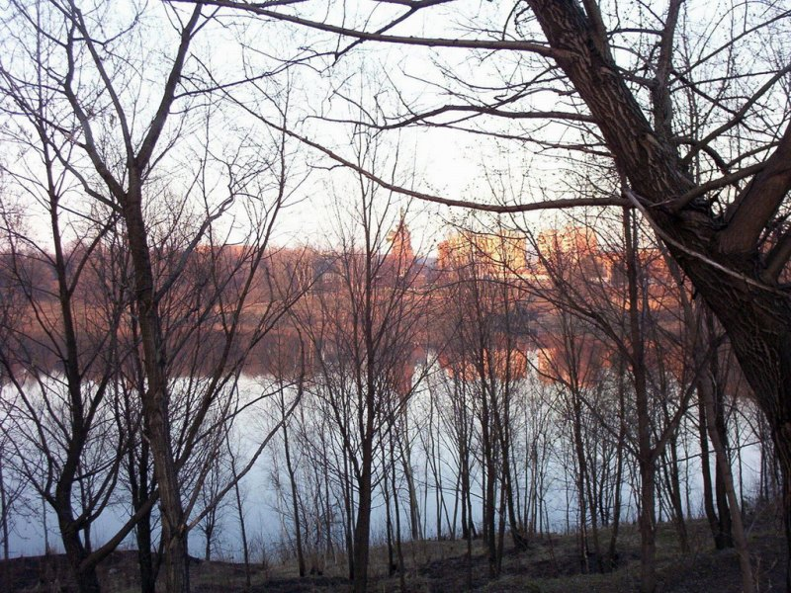

Воспитатель: Ребята, животные в лесу тоже заколдованы. Забыли свои названия. Как называются животные, которые живут в лесу?
Дети: Дикие животные.
Воспитатель: Почему они называются дикими?
Дети: Потому что они живут в лесу и сами добывают пищу.
Воспитатель: Наше следующее задание вспомнить и рассказать, как дикие звери готовятся к зиме. А начнём с белки.
Слайд №4 «Белка»летом и зимой.
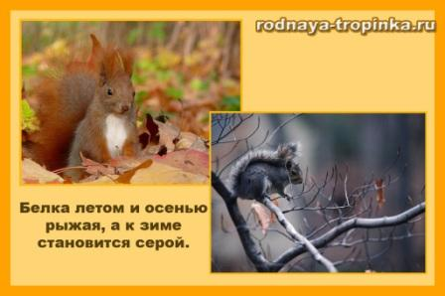
Воспитатель предлагает детям рассказать, как белка готовится к зиме. После рассказа детей, воспитатель читает отрывок из рассказа В.Бианки «Кто как зимует»:
Слайд № 5 «Белка заготавливает грибы»
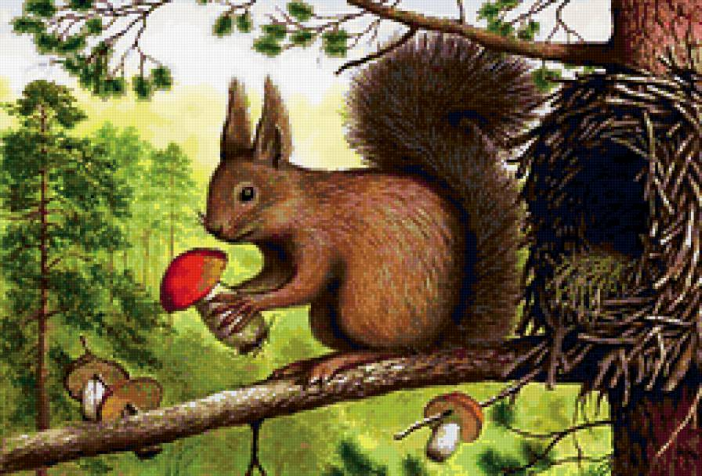
«Белка отвела под кладовую одно из своих гнёзд на деревьях. Там у неё сложены лесные орешки и шишки. Кроме того белка собрала грибы – маслята и подберёзовики. Их она насадила на обломанные сучочки сосен и сушит впрок. Зимой она будет бродить по веткам деревьев и подкрепляться сушёными грибами».
Воспитатель: А теперь расскажите как медведь готовится к зиме.
Слайд № 6 «Медведь ест ягоду»
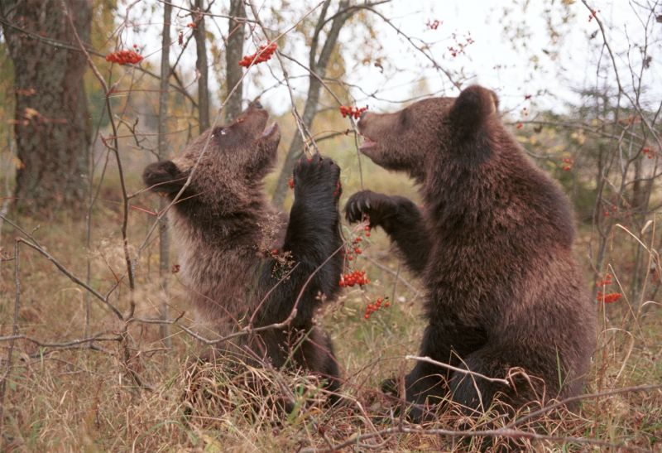
Дети рассказывают, как медведь готовится к зиме. (Наедает жир, и устраивается в берлоге на зимний сон.)
Слайд № 7 «Медведь жирный»
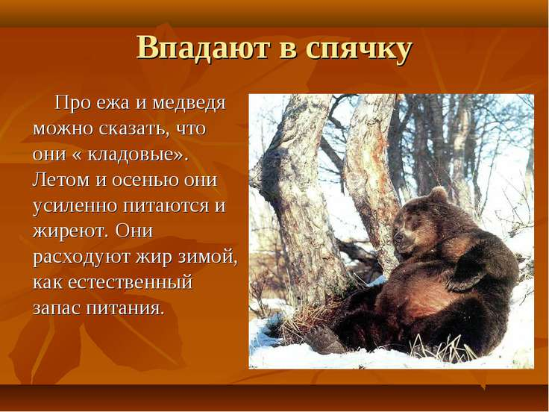
Воспитатель: Послушайте, как писал В. Бианки о том, как медведь и некоторые другие животные готовятся к зиме: «А многие звери так никаких особых кладовых не устраивают. Они сами себе кладовые. Просто наедятся хорошенько за осенние месяцы, станут толстые-претолстые, жирные-прежирные и всё тут. Жир ведь тоже запас пищи.
Так устраиваются медведь, барсук и все другие зверьки, что крепко спят всю зиму. Слайд №8 «Медведь в берлоге». Набьют брюхо потуже – и на боковую.
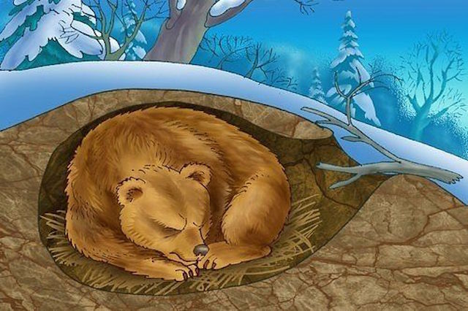
Да ещё и греет их жир: он холода не пропускает».
Воспитатель: Ребята, давайте мы с вами пройдём на осеннюю полянку и поиграем в игру.
(Игра)
Воспитатель: Ребята, у нас ещё одно задание от лесовичка. О попросил вас сделать ему на память осенний ковёр.
Коллективная аппликация «Осенний ковёр».
Воспитатель: Ребята, лесовичок благодарит нас за помощь и дарит книгу с рассказами о животных.
Слайд № 9 «Яркий осенний лес»
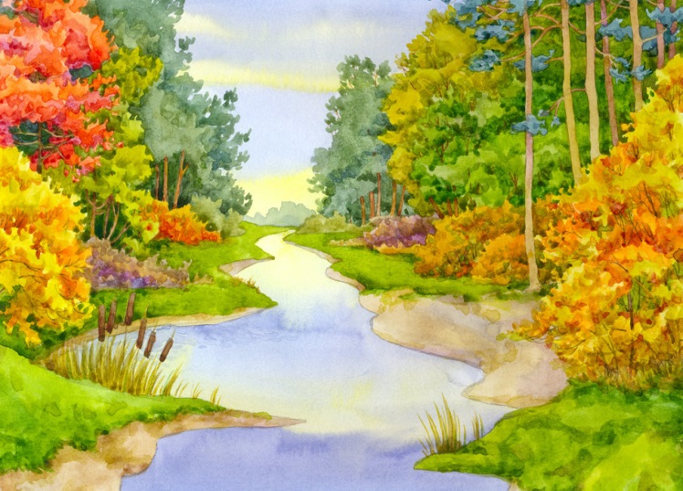

Воспитатель: Закройте глаза и произнесите волшебные слова:
Повертелись, покружились, и в детском саду мы очутились.

